NAVODILO ZA ODVZEM PERIANALNEGA CELOFANSKEGA BRISA

Perianalni bris je namenjen dokazovanju jajčec gliste podančice (Enterobius vermicularis), saj se jajčeca tega parazita ne izločajo z blatom. Pogostejša je pri otrocih kot pri odraslih. Samica parazita ponoči odlaga jajčeca v toplo in vlažno kožo perianalnih gub, kjer ostanejo prilepljena. Dokažemo jih s pregledom odtisa zadnjika pod mikroskopom.

POSTOPEK:

- V laboratoriju ste prejeli navodila skupaj z objektnim stekelcem, na katerem je nalepljen prozorni lepilni trak.
- Zvečer zadnjico umijete in osušite. Ne mažite je s kremo!!
- Bris odvzemite zjutraj, pred uriniranjem ali iztrebljanjem in brez predhodnega umivanja.
- Z objektnega stekelca odlepite lepilni trak in z lepljivo stranjo pritisnite na analno odprtino in kožo okrog nje (lepilni trak primite na obeh koncih in pritisnite na analno odprtino).
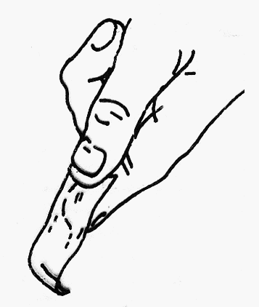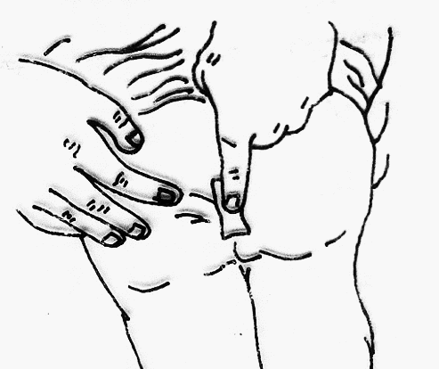
- Trak nalepite na objektno stekelce tako, da je med površino predmetnega stekelca in lepilnim trakom čim manj mehurčkov zraka.
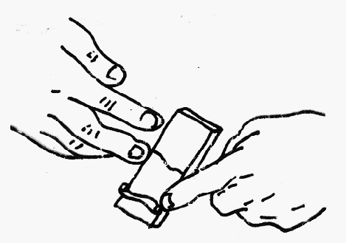

- Paziti morate, da se stekelce ne razbije oz. da se lepilni trak ne zmečka.
- Objektno stekelce položite v kuverto in ga čim prej (dostavljen mora biti isti dan) dostavite v laboratorij. Na kuverto napišite ime, priimek in rojstne podatke.

